Урок по технологии развития критического мышления в 6-ом классе по теме:
«Цветок»
Цель урока: Познакомить учащихся с особенностями строения цветка и его значением в жизни растений.
Задачи урока:
Образовательная:
- изучить особенности строения цветка,
- показать связь строения цветка с выполняемой функцией,
Развивающая:
- развить умение анализировать, синтезировать, обобщать, делать выводы, сравнивать.
Воспитательная:
- прививать бережное отношение к природе,
-привить навыки коммуникативного общения, работать с таблицами, натуральными объектами.
Тип урока: урок обобщения и закрепления знаний
Вид урока: урок- исследование с использованием приемов ТРКМ
Методы обучения:
1.По источнику знаний: словесные, наглядные, практические.
2.По характеру деятельности учителя – проблемные.
3.По характеру деятельности учащихся – проблемные, творческие, исследовательские.
Формы работы: фронтальная, групповая, индивидуальная.
Оборудование и средства обучения: Мультимедийная установка, интерактивная доска, презентация PowerPoint «Строение цветка», учебник Пасечник В.В. 2010г, гербарий, таблица «Строение цветка», натуральные объекты, карточки с заданиями.
План урока
- Организационный момент.
- Этап вызова (актуализация знаний обучающихся)
- Этап итогового осмысления и закрепления ранее изученного материала
- Рефлексия

Ход урока
1.Организационный момент:
- Здравствуйте ребята. Сегодня мы продолжаем свое удивительное путешествие по загадочному миру растений. Для того, чтобы эта тема осталась у вас в памяти вы должны активно работать.
Для того чтобы выяснить в конце урока кто же из вас был самый активный на уроке я предлагаю вам вырастить цветок. У вас на партах у каждого лежат кружочки это центр цветка, за каждый верный ответ вы будите получать лепесток цветка и приклеивать его на листочек. У кого получиться вырастить цветок тот получит отличную оценку. (лепестки из самоклеющейся бумаги)

2.Этап урока «Вызов»
- На протяжении нескольких уроков мы знакомились со строением и особенностями различных органов растений.
-Давайте вспомним.
- Что изображено на доске? 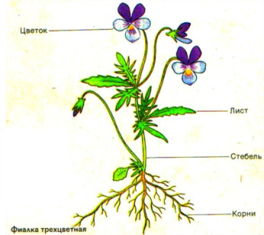
(растение)
-Назовите и расскажите о тех органах растений, которые нам уже известны.
(дети отвечают и показывают на схеме те органы которые им известны)
- Мы знаем о строении корня, строении листа, о строении почек, а какая часть растения осталась нами не изучена?
(цветок)
- Вы абсолютно правы. Сегодня на уроке у нас есть возможность насладиться красотой удивительного мира цветов и заглянуть во внутренний мир цветка.
Запишите в тетрадях число и тему урока «Цветок»
- Начнем мы урок с того, что попытаемся сформулировать определение, что такое ЦВЕТОК.
На данном этапе урока используется прием корзинка идей (на доске записывается вся информация которую дети говорят на тему цветок)
(Учащиеся дают свои определения, работа учеников может быть как индивидуальной, так и групповой 1-2 мин). Идет обсуждение понятия, отмечаются самые удачные определения.
- Давайте сравним ваши определения с определениями, записанными в биологических справочниках (можно предложить учащимся найти определение и зачитать).
Цветок – это видоизмененный укороченный побег, служащий для семенного размножения растений.
- Изучение темы мы начнем с заполнения таблицы «ЗХУ» таблица заполняется в течении урока.
- Что вы уже знаете о стебле, запишите в графу «знаю»
Знаю | Хочу узнать | Узнал
Учащиеся записывают свои личные знания о цветке в первую колонку. Обмениваются информацией и обсуждают её.

- А как вы думаете ваших знаний достаточно?
- Что бы вы хотели узнать о цветке, запишем в графу «Хочу знать»
Учащиеся записывают то что бы они хотели узнать о цветке во вторую колонку. Обмениваются информацией и обсуждают её.
Это и есть цели нашего урока. Мы узнаем о строении цветка, узнаем о роли цветка в жизни растений и познакомимся с разнообразием цветов.

2. Осмысления
-Многообразие растений поражает. У каждого есть свои особенности свои загадки. И у каждого есть особенности в строении цветка.
(на доске размещены фотографии различных цветов)
- Действительно, цветы отличаются друг от друга размером, цветом, формой.
-Я предлагаю вам заглянуть во внутренний мир цветка. У вас на партах лежат тексты. Этот текст не простой в нем спрятаны части (органы) цветка. Ваша задача их найти и отметить на схеме строения цветка.
Прием верно не верно!
Цветоножка - имеют яркую окраску. Привлекают насекомых для опыления.
Цветоложе - женский орган размножения.
Тычинки - прикрепляет к стеблю.
Чашелистики – похожи на листочки, имеют зеленую окраску

Текст
Цветок - простой видоизмененный укороченный побег, являющийся репродуктивным органом, в котором протекает половой процесс, вследствие чего развивается плод и семена.
Подобно вегетативному побегу, цветок состоит из стеблевой части-цветоножки, с помощью которой он крепится к растению (если она отсутствует, то цветок называется сидячим) и цветоложа - основания, где расположены все части цветка.
Ниже всего на цветоложе размещается чашечка, состоящая из зеленых листочков-чашелистиков (свободных или сросшихся). Они защищают все остальные части цветка.
Выше чашелистиков расположен венчик - совокупность отдельных лепестков. Чаще всего они ярко окрашены для привлечения насекомых-опылителей и защищают главные части цветка. По строению венчика цветки разделяют свободнолепестные и сростнолепестные. Чашечка и венчик вместе образует околоцветник. Околоцветник характерен для насекомоопыляемых растений. Ветроопыляемые цветки «голые», околоцветника, как правило, у них нет.
Главными частями цветка является – пестик и тычинки. Тычинка состоит из тычиночной нити и пыльника, в котором развиваются – пыльца. Пестик состоит из завязи, столбик, рыльца, на который попадает и прорастает пыльца. «Отец» систематики растений- Карл Линней, назвал этот комплекс – женской репродуктивной системой, а тычинки – мужской. Это органы размножения.
Если посмотреть на все цветы, то они редко расположены по одиночке, а чаще группами, называемыми соцветиями.
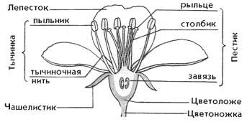
(После выполнения задания(7мин) дети подходят к доске и отмечают составные части цветка, при это характеризуют их)
- А теперь проверим внимательны ли вы были.

Прием верно не верно!
Цветоножка - имеют яркую окраску. Привлекают насекомых для опыления.
Цветоложе - женский орган размножения.
Тычинки - прикрепляет к стеблю.
Чашелистики – похожи на листочки, имеют зеленую окраску

Физкультминутка:
Гимнастика для глаз. (на стене около доски расположены разного цвета цветы, дети ищут из глазами)
Гимнастика дыхательная. Давайте представим что мы на цветущем лугу давайте попробуем ощутить запахи этих растений (дети делают глубокие вздохи)

-Не смотря на то, что все цветки имеют сходную схему строения, у каждого есть свои особенности в строении. Выделяют правильные и не правильные.
- Как вы считаете какие цветки будут правильными, а какие не правильные?
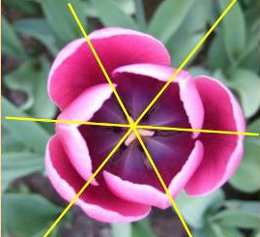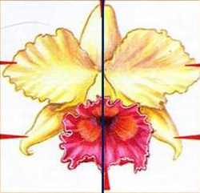
Листочки околоцветника могут располагаться так, что через него можно провести несколько плоскостей симметрии. Такие цветки называют правильными (яблоня, вишня, капуста и др.). Цветки, через которые можно провести одну плоскость симметрии, называют неправильными (горох, шалфей)
Большинство растений имеет цветки, в которых есть и пестики и тычинки. Такие цветки называют обоеполыми, например, цветы лилии, яблони. Но у некоторых растений (огурец, кукуруза) одни цветки имеют только пестики.
- Как называются такие цветы? – пестичные цветки.
- А другие – только тычинки – Как мы их назовем? Тычиночные цветки.
Эти цветы называют раздельнополыми.
Такие растения, как огурцы и кукуруза, являются однодомными, так как пестичные и тычиночные цветки у них развиваются на одном растении. Коноплю, тополь и иву называют двудомными растениями (рисунок учебника), так как у них тычиночные цветки расположены на одних растениях, а пестичные – на других.
Формула цветка:
Для того чтобы как-то разобраться в строении цветка ученые-ботаники предложили формулу цветка, применив следующие условные обозначения:
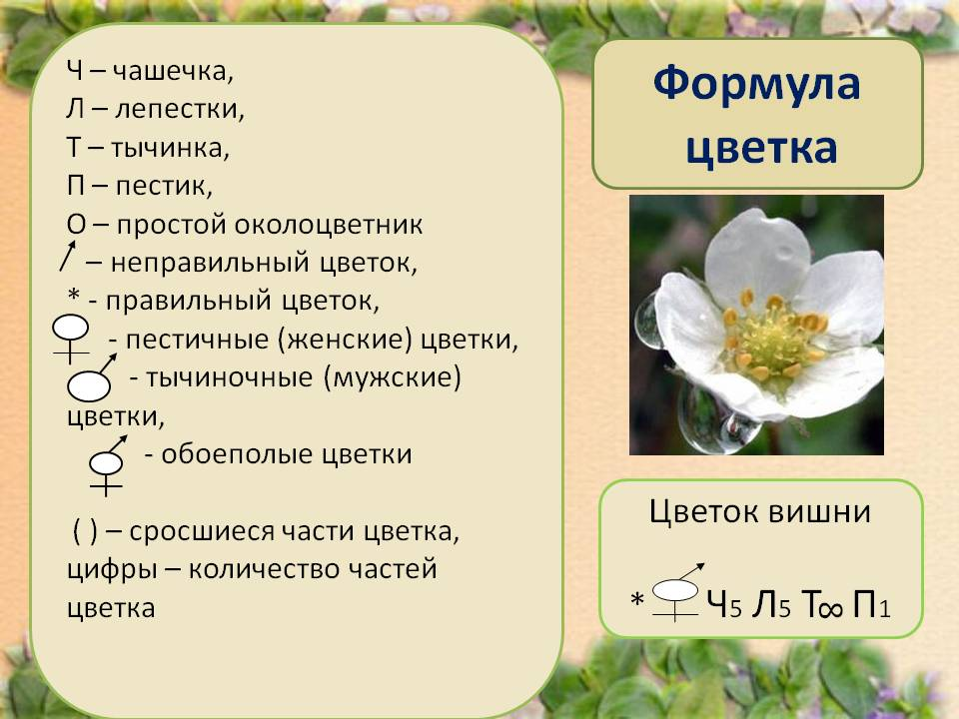
У вас на партах лежат карточки на которых изображены различные цветки. Ваша задача определить формулу данного цветка.
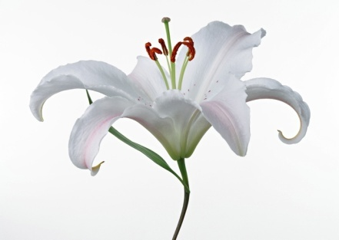
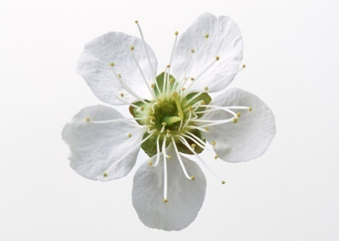

(цветок вишни) (цветок лилии)

(дети выходят к доске и записывают формулу своего цветка)

3.Рефлексия
Продолжите предложение
Цветок это…..
Главные части цветка это………
Цветы бывают………..
Если бы не было цветов то……
Знания о цветке мне пригодятся в жизни……….

Закрепить знания о цветке нам поможет синквейн
Тема – Цветок

-Что вы узнали о цветке?
Заполните графу «Узнал» в таблице «ЗХУ».

Домашнее задание: п.28, творческое здание составить кроссворд на тему цветок или подготовить сообщение на тему удивительные цветы.
Выставление оценок:
Итог урока:

Знаю | Хочу узнать | Узнал
Знаю | Хочу узнать | Узнал
Знаю | Хочу узнать | Узнал
Знаю | Хочу узнать | Узнал
Знаю | Хочу узнать | Узнал
Знаю | Хочу узнать | Узнал
Знаю | Хочу узнать | Узнал
Знаю | Хочу узнать | Узнал
Знаю | Хочу узнать | Узнал
Знаю | Хочу узнать | Узнал
Знаю | Хочу узнать | Узнал
Знаю | Хочу узнать | Узнал
Карточка№1
Текст
Цветок - простой видоизмененный укороченный побег, являющийся репродуктивным органом, в котором протекает половой процесс, вследствие чего развивается плод и семена.
Подобно вегетативному побегу, цветок состоит из стеблевой части-цветоножки, с помощью которой он крепится к растению (если она отсутствует, то цветок называется сидячим) и цветоложа - основания, где расположены все части цветка.
Ниже всего на цветоложе размещается чашечка, состоящая из зеленых листочков-чашелистиков (свободных или сросшихся). Они защищают все остальные части цветка.
Выше чашелистиков расположен венчик - совокупность отдельных лепестков. Чаще всего они ярко окрашены для привлечения насекомых-опылителей и защищают главные части цветка. По строению венчика цветки разделяют свободнолепестные и сростнолепестные. Чашечка и венчик вместе образует околоцветник. Околоцветник характерен для насекомоопыляемых растений. Ветроопыляемые цветки «голые», околоцветника, как правило, у них нет.
Главными частями цветка является – пестик и тычинки. Тычинка состоит из тычиночной нити и пыльника, в котором развиваются – пыльца. Пестик состоит из завязи, столбик, рыльца, на который попадает и прорастает пыльца. «Отец» систематики растений- Карл Линней, назвал этот комплекс – женской репродуктивной системой, а тычинки – мужской. Это органы размножения.
Если посмотреть на все цветы, то они редко расположены по одиночке, а чаще группами, называемыми соцветиями.
Карточка №2
Определить формулу данного цветка.

(цветок вишни) (цветок лилии)

обозначения: Ч – чашелистики, Л – лепестки, Т – тычинки, П – пестик, – неправильный цветок, * - правильный цветок, - пестичные (женские) цветки, - тычиночные (мужские) цветки, - обоеполые цветки, ( ) – сросшиеся части цветка обозначают в скобках,
количество частей цветка обозначают цифрой, а если число частей цветка больше 12 то ставят - ∞.

Определить формулу данного цветка.

(цветок вишни) (цветок лилии)

обозначения: Ч – чашелистики, Л – лепестки, Т – тычинки, П – пестик, – неправильный цветок, * - правильный цветок, - пестичные (женские) цветки, - тычиночные (мужские) цветки, - обоеполые цветки, ( ) – сросшиеся части цветка обозначают в скобках,
количество частей цветка обозначают цифрой, а если число частей цветка больше 12 то ставят - ∞.

Определить формулу данного цветка.

(цветок вишни) (цветок лилии)

обозначения: Ч – чашелистики, Л – лепестки, Т – тычинки, П – пестик, – неправильный цветок, * - правильный цветок, - пестичные (женские) цветки, - тычиночные (мужские) цветки, - обоеполые цветки, ( ) – сросшиеся части цветка обозначают в скобках,
количество частей цветка обозначают цифрой, а если число частей цветка больше 12 то ставят - ∞.

Определить формулу данного цветка.

(цветок вишни) (цветок лилии)

обозначения: Ч – чашелистики, Л – лепестки, Т – тычинки, П – пестик, – неправильный цветок, * - правильный цветок, - пестичные (женские) цветки, - тычиночные (мужские) цветки, - обоеполые цветки, ( ) – сросшиеся части цветка обозначают в скобках,
количество частей цветка обозначают цифрой, а если число частей цветка больше 12 то ставят - ∞.

цветоножка
цветоложе
чашелистик
венчик околоцветник
пестик
тычинки
тычиночная нить
пыльник
завязь рыльце

столбик

